HACKERS DO BEM
FUNDAMENTAL - TURMA 20
Aluno : Caio Dos Santos Leal

MÓDULO 8

ATIVIDADE PRÁTICA 1

Atividade 8.1: passo 9
Recuperação do arquivo mensagem.txt a partir da imagem com esteganografia, exibindo o conteúdo original no terminal.
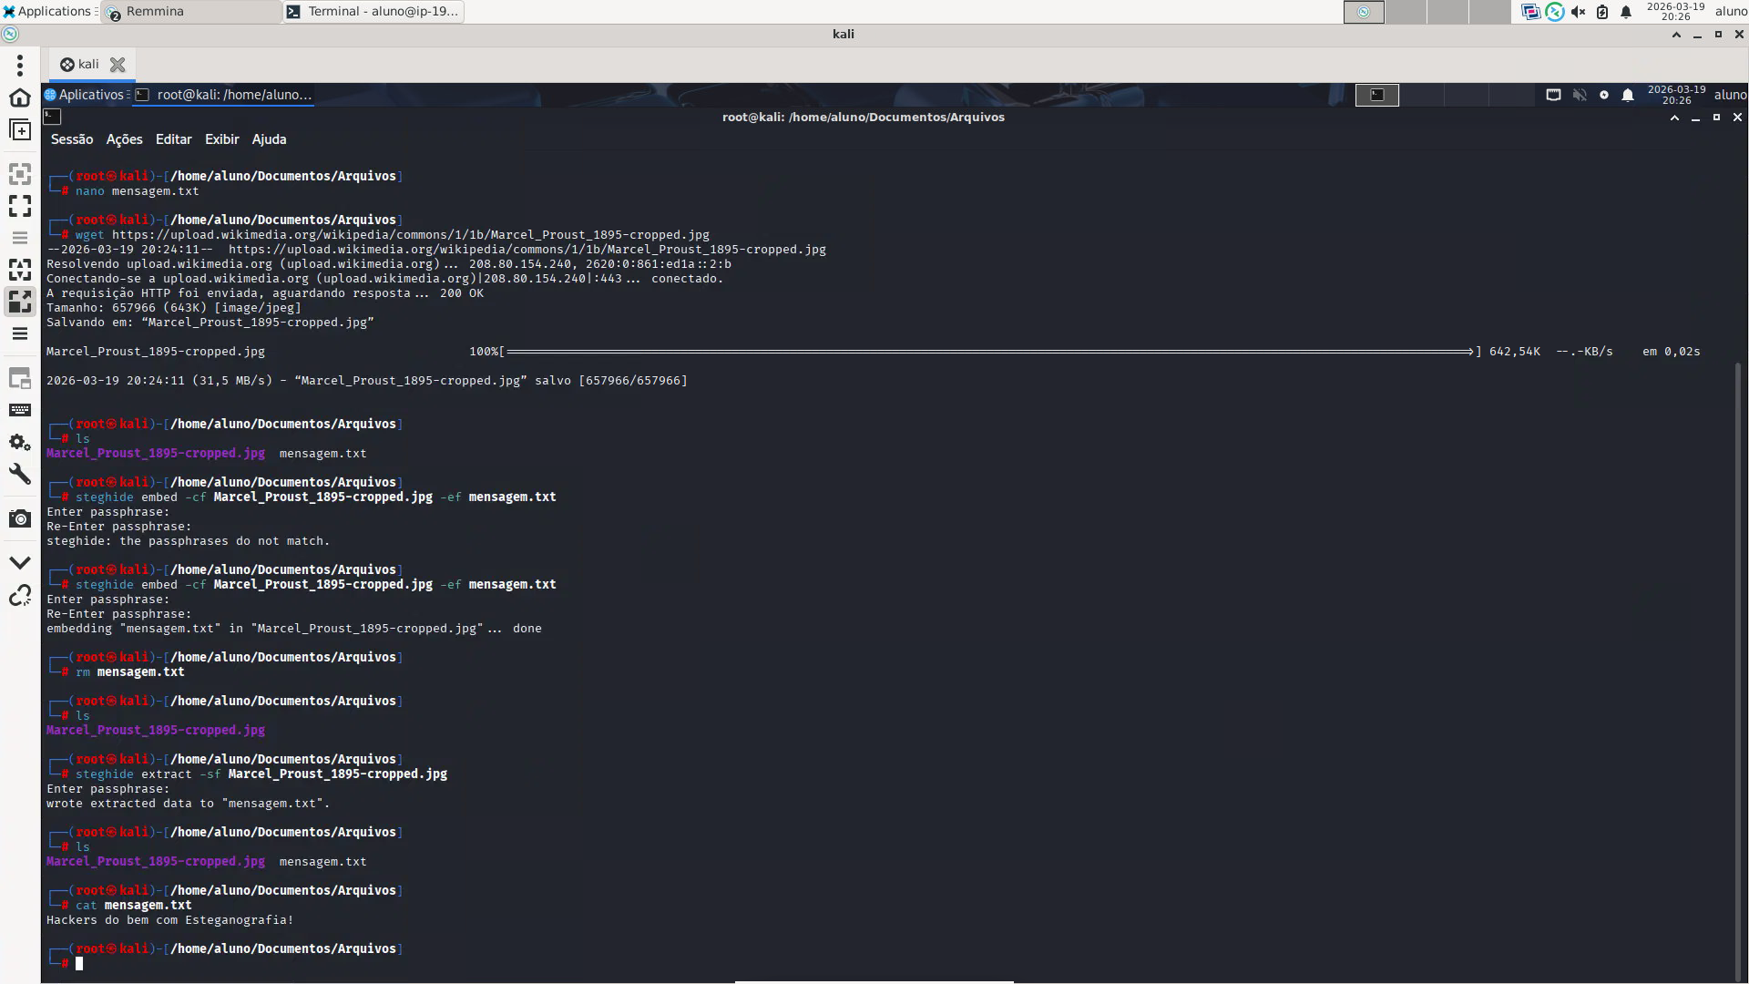

Atividade 8.2: passo 8
Execução do arquivo Python ofuscado (arquivo_ofuscado.py), demonstrando que o código continua funcionando mesmo ilegível.
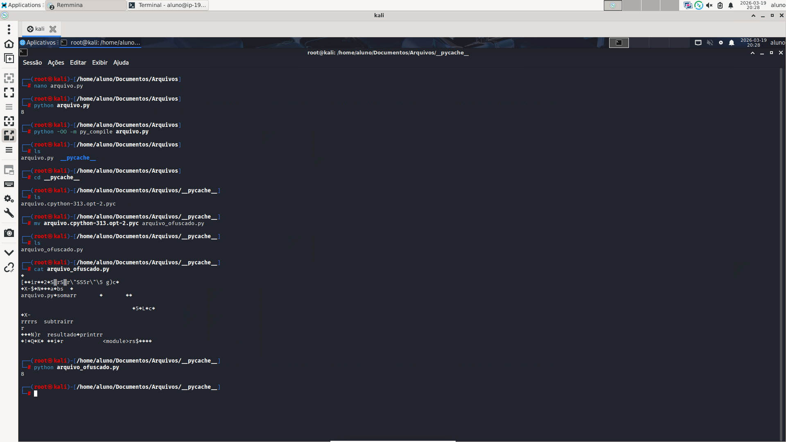

Atividade 8.3: passo 6
Verificação da descriptografia do arquivo AES-256, mostrando a criação do arquivo My_shoe2.jpg.
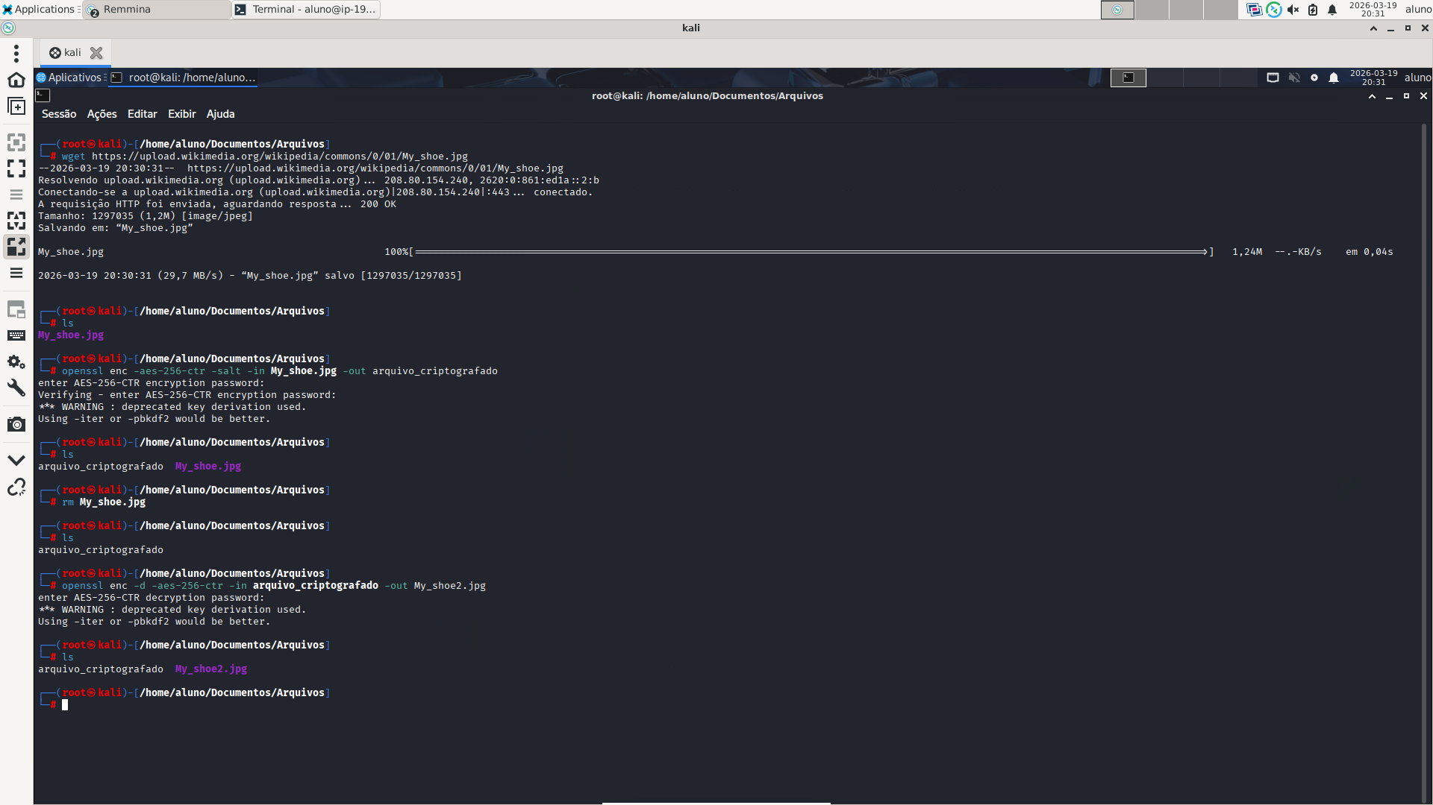

Atividade 8.4: passo 5
Verificação da descriptografia com 3DES, mostrando o arquivo imagem.jpg recuperado.
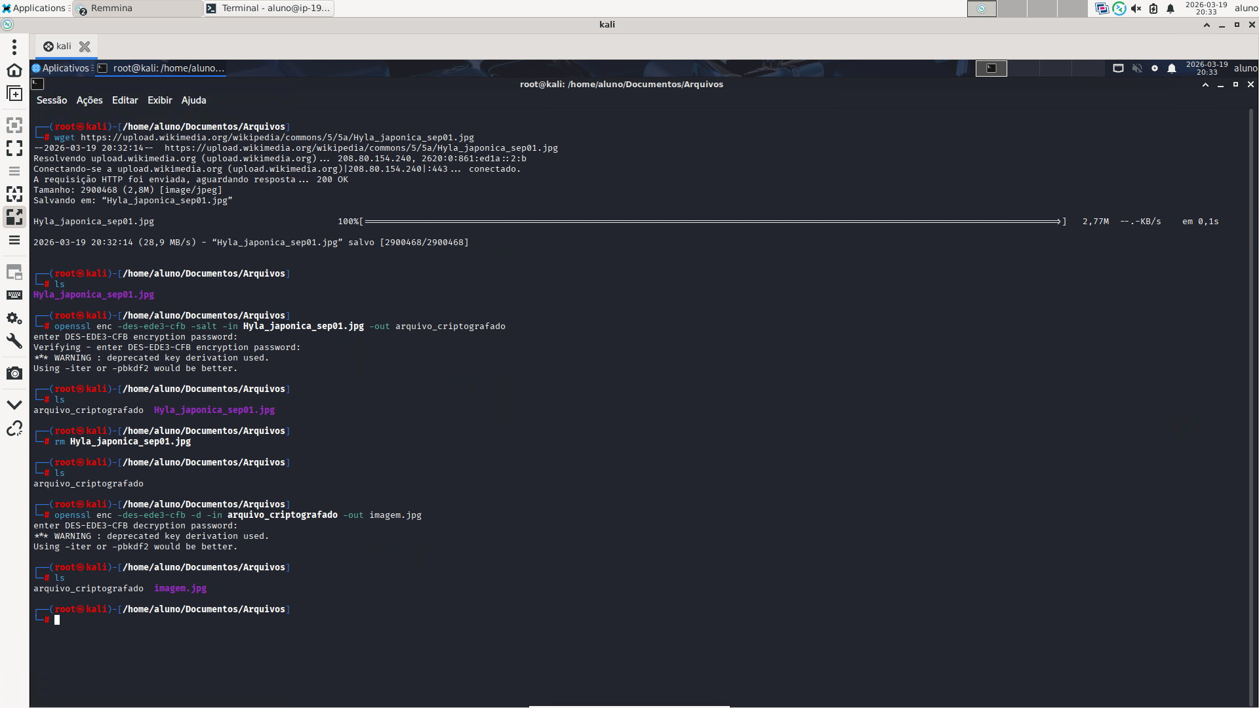

Atividade 8.5: passo 5
Verificação da descriptografia com Blowfish, mostrando o arquivo imagem.jpg recuperado.
